近年我國毒物及化學物質管理成效之探討

二、相關計畫重點執行成果
(一)匯集化學雲廠家及化學物質數量資訊
截至110年4月底止，化學雲已與各部會50個化學物質管理資訊系統介接(詳表4各項資訊系統)，並已匯集11萬5,121家廠商資訊及28萬9,512種化學物質(詳表6)，若排除各機關重疊列管之化學物質，則概約有5萬9,527家廠商資訊及10萬2,861種化學物質。有關28萬9,512種化學物質中，以藥物、藥品、化粧品、菸品、飼料、肥料之數量最多，高達9萬4,676種，食品添加物或食品安全有虞物質6萬8,579種排名第2(詳圖1)；另統計易造成公安事件之危險物質5萬9,724種、危害物質8,016種、毒性化學物質341種，合計多達6萬8,081種(詳圖1，紅色柱狀部分)；若就主管機關別統計，以衛福部列管之化學物質種類最多達13萬3,368種(詳圖2)。
表6 截至110年4月底止化學雲管理資訊系統匯集廠商及化學物質數量
化學物質種類 | 資訊系統名稱 | 可匯集廠商家數 | 可比對化學物質數量 | 主管機關
一般化學物質 | 土壤及地下水污染整治費 | 2,559 | 139 | 環保署
一般化學物質 | 土壤及地下水資訊管理系統 | 6,313 | 726 | 環保署
一般化學物質 | 化學物質登錄平臺 | 4,547（既化）  297(新化) | 26,823(既化)  513(新化) | 環保署
一般化學物質 | 水污染源管制資料管理系統 | 4,482 | 782 | 環保署
一般化學物質 | 事業廢棄物申報及管理資訊系統 | 17,999 | 1,384 | 環保署
一般化學物質 | 固定空氣污染源管理資訊系統 | 4,716 | 24,636 | 環保署
一般化學物質 | 關港貿單一窗口 | 15,509 | 1,651 | 財政部
一般化學物質 | 飲用水水質處理藥劑管理系統 | 4 | 35 | 台水公司、北水處、金門縣自來水廠、連江縣自來水廠
先驅化學物質 | 先驅化學品工業原料資訊 | 1,772 | 19 | 經濟部
危害物質 | 化學品報備與許可平臺(如優先管理、管制性化學品) | 54（管制）  3,814（優先） | 42（管制）  7,974（優先） | 勞動部
危險物質 | 工廠危險物品申報網 | 3,050 | 18,923 | 經濟部
危險物質 | 事業用爆炸物e網服務系統 | 158 | 261 | 經濟部
危險物質 | 危險物品臨時通行證系統 | 7,754 | 28,814 | 交通部
危險物質 | 危險品申報系統 | 6,573 | 694 | 交通部
危險物質 | 消防安全檢查列管系統 | 8,099 | 11,032 | 內政部、臺北市、新北市、桃園市及臺中市
毒性化學物質 | 毒性化學物質許可管理系統 | 9,520 | 341 | 環保署
食品添加物或食品安全有虞物質 | 食品追溯追蹤管理資訊系統 | 1,193 | 40,697 | 衛福部
食品添加物或食品安全有虞物質 | 食品業者登錄平臺 | 3,870 | 4,731 | 衛福部
食品添加物或食品安全有虞物質 | 邊境查驗自動化管理資訊系統 | 1,293 | 23,066 | 衛福部
食品添加物或食品安全有虞物質 | 化學原料批發零售業自主登載資訊 | 294 | 51 | 經濟部
食品添加物或食品安全有虞物質 | 生產選定化學物質工廠申報系統 | 138 | 34 | 經濟部
食品添加物或食品安全有虞物質 | 菸酒業者資訊系統 | 9,296 | - | 財政部
農藥 | 農藥安全資訊資料庫平臺 | - | 420 | 農委會
農藥 | 農藥登記管理系統 | 315 | 859 | 農委會
管制藥品 | 管制藥品管理資訊系統 | 115 | 8 | 衛福部
環境用藥 | 環境用藥管理資訊系統 | 164 | 146 | 環保署
藥物、藥品、化粧品、菸品、飼料、肥料 | 化粧品產品登錄平臺系統 | 1,750 | 6,946 | 衛福部
藥物、藥品、化粧品、菸品、飼料、肥料 | 菸品資料申報系統 | 222 | 2,355 | 衛福部
藥物、藥品、化粧品、菸品、飼料、肥料 | 藥證業務資訊 | 3,356 | 55,565 | 衛福部
藥物、藥品、化粧品、菸品、飼料、肥料 | 肥料管理系統 | 1,085 | 23,072 | 農委會
藥物、藥品、化粧品、菸品、飼料、肥料 | 動藥管理e網通整合平臺 | 199 | 5,583 | 農委會
藥物、藥品、化粧品、菸品、飼料、肥料 | 飼料管理系統 | 293 | 1,155 | 農委會
毒品 | 法務部檢察司毒品資料 | - | 35 | 法務部
合計 |  | 115,121 | 289,512
資料來源：環保署毒化局。
圖1 截至110年4月底我國列管化學物質數量-按種類分類
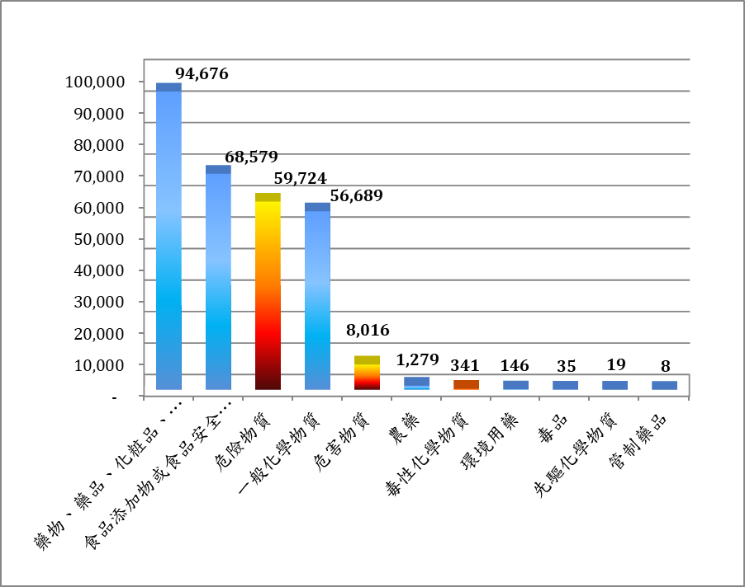

資料來源：環保署毒化局。本報告製圖。
圖2 截至110年4月底我國列管化學物質數量-按主管部會分類
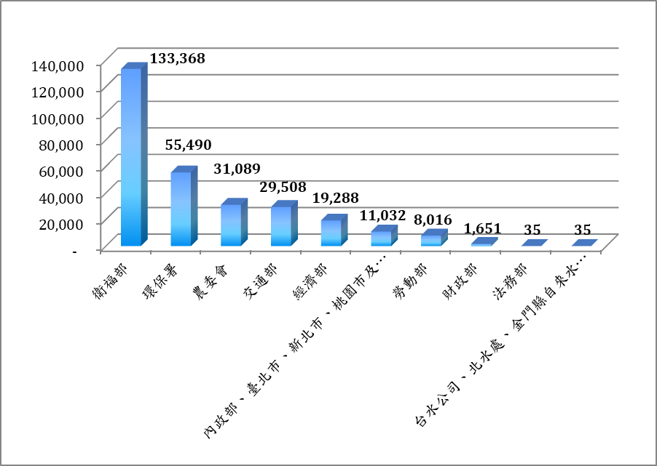

資料來源：環保署毒化局。本報告製圖。
(二)納管毒物及關注化學物質
截至110年4月底止環保署毒化局總計列管4類341種毒化物及1種關注化學物質。
(三)設置毒化災害應變體系及建置毒化災訓練場與資材調度中心
為強化化學災害環境事故應變能力，環保署毒化局設置毒化災害應變體系，包括設置9隊環境事故應變技術小組，分配在北、中、南地區；設置環境事故監控中心，進駐環保署毒化局；設置環境事故諮詢中心進駐南投中創園區(詳表7)；並在北、中、南建置全國毒化災訓練場及資材調度中心(詳表8)。
表7 環保署毒化災害應變體系
環境事故應變技術小組 |  |  | 環境事故監控中心 | 環境事故諮詢中心
地區 | 隊數 | 建置地點 | 環境事故監控中心 | 環境事故諮詢中心
北區 | 4 | 臺北（原蘆洲消防隊隊址）、桃園隊(暫駐臺北隊)、宜蘭（宜蘭利澤焚化爐）、新竹（新竹科學園區篤行污水處理廠） | 進駐毒化局，共計8人，包括監控組4人、行政組4人，全時維持至少1人執勤。 | 進駐南投中創園區，共計15人，包括資深諮詢員7人、一般諮詢員8人，全時維持至少3人以上執勤。
中區 | 3 | 臺中市（中部科學工業園區）、雲林縣（斗六工業區）、雲林縣(雲林離島式基礎工業區) | 進駐毒化局，共計8人，包括監控組4人、行政組4人，全時維持至少1人執勤。 | 進駐南投中創園區，共計15人，包括資深諮詢員7人、一般諮詢員8人，全時維持至少3人以上執勤。
南區 | 2 | 臺南（南科駐在所）、高雄（國立高雄科技大學第一校區） | 進駐毒化局，共計8人，包括監控組4人、行政組4人，全時維持至少1人執勤。 | 進駐南投中創園區，共計15人，包括資深諮詢員7人、一般諮詢員8人，全時維持至少3人以上執勤。
每隊人員約18人，各隊全天24小時維持至少3人以上執勤 |  |  | 進駐毒化局，共計8人，包括監控組4人、行政組4人，全時維持至少1人執勤。 | 進駐南投中創園區，共計15人，包括資深諮詢員7人、一般諮詢員8人，全時維持至少3人以上執勤。
資料來源：環保署毒化局。
表8 我國毒化災訓練場及資材調度中心規劃情形
訓練場名稱 | 總經費 | 設置情形
南區訓場-高科大第一校區 | 2.35億元 | 109.4月已完工
中區訓場-消防署竹山訓練中心 | 4.46億元 | 細部設計中，預計113年底啟用
北區資材調度中心-泉州營區 | 1.23億元 | 建置中，預計110年底啟用
資料來源：環保署毒化局。

經環保署毒化局篩選排除各部會重疊列管之化學物質數量。

